1inf1 2018/19 28.1.2019

1. Schulaufgabe aus der Informatik

Die Bepunktung ist vorläufig, die äußere Form geht in die Bewertung mit ein.

BE
Sie entwickeln für eine Firma eine Chat-App zur direkten Kommunikation zwischen zwei Teilnehmern. Als Diskussionsgrundlage für den Funktionsumfang hat der Designer hat folgenden Entwurf gezeichnet.
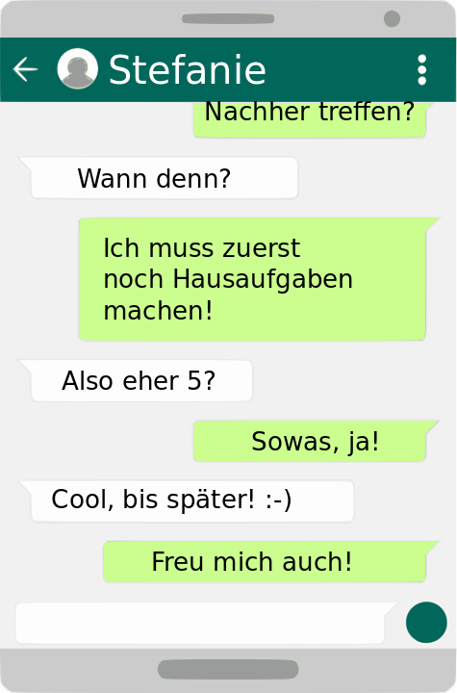
Hinweis: Es ist vorgesehen, dass jeder Chat zwischen genau zwei Teilnehmern stattfindet, es gibt also keine Gruppenchats.
1. Aus Datenschutzgründen soll die Menge der gespeicherten Nachrichten einschränkt werden. Folgende Ideen werden diskutiert:
(i) es bleiben die letzten 50 Nachrichten gespeichert;
(ii) es bleiben die Nachrichten der letzten 48 Stunden gespeichert;
4 | a) Begründen Sie für beide Vorschläge, ob sich zur Verwaltung der alten Chatnachrichten ein Feld (Array) oder eine einfach verkettete Liste besser eignet.
2 | b) Nennen Sie, um welchen Spezialfall der Liste es sich in beiden Fällen handeln würde und beschreiben Sie ihn knapp.
2. Es wurde ein erster Entwurf für eine Umsetzung als Liste vorgeschlagen:
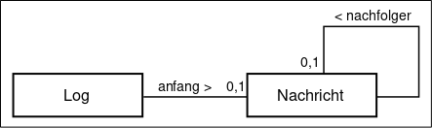
5 | a) Der obige Vorschlag erlaubt nur einfache Textnachrichten und trennt die Klassen nicht zwischen Listenstruktur und Inhalt. Gewünscht ist jedoch, dass abgesehen von normalen Nachrichten auch Audionachrichten und Bildnachrichten gesendet werden können. Geben Sie ein entsprechend verändertes Klassendiagramm an. Achten Sie dabei auf die saubere Trennung von Struktur und Inhalt. Auf die Angabe von Attributen und Methoden kann verzichtet werden.  Hinweis: Hier steht eine elegante Modellierung der Klassenstruktur im Vordergrund, die technische Implementierung von Bild- und Audionachrichten ist irrelevant.
4 | b) Geben Sie ein zu ihrem Klassendiagramm gehörendes Objektdiagramm mit 2 Textnachrichten, einer Bildnachricht und einer Audionachricht an.
5 | c) In der Klasse Log soll nun eine Methode geschrieben werden, die eine übergebene (Text-)Nachricht in die Liste hinzufügt. Gleichzeitig muss überprüft werden, ob nun mehr als 50 Mitteilungen im Chatlog existieren und die ältesten gegebenenfalls gelöscht werden.  Geben Sie diese Methode und alle dafür nötigen weiteren Methoden in Pseudocode an.  Anm: Für diese Aufgabe können Sie von ihrer Klassenstruktur aus Teilaufgabe (a) oder der oben angegebenen ausgehen.
3 | d) Viele Methoden der Liste arbeiten rekursiv. Erklären Sie das Prinzip der Rekursion und geben Sie an, welche von Ihren in Teilaufgabe (c) entworfenen Methoden rekursive Aufrufe enthalten.
3. Die Chatkontakte, also Personen, mit denen Chats geführt werden, werden aktuell nach folgender Struktur verwaltet:
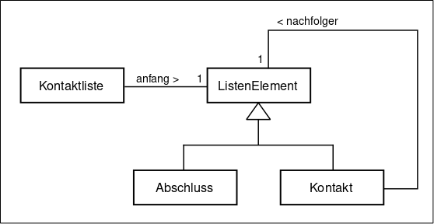
3 | a) Nennen Sie das oben eingesetzte Entwurfsmuster und erklären Sie knapp die Vorteile dieses Konzepts.
 | Die Kontaktliste wird stets alphabetisch (nach Namen des Kontakts) geführt sein. Alternativ dazu soll nun erwogen werden, die Struktur zu einem binären Suchbaum umzuwandeln.
2 | b) Geben Sie den Baum an, der sich ergibt, wenn Sie in der angegeben Reihenfolge folgende Kontakte in einen ursprünglich leeren Baum einfügen:  "Stefan", "Andrea", "Marius", "Torben", "Heike", "Walburga", "Ben", "Claudia", "Jürgen", "Inge", "Xaver"
2 | c) Geben Sie mit den selben Kontakten aus Teilaufgabe (b) einen bezüglich der Sucheffizienz möglichst optimalen Baum an.
5 | d) Eine in Listen vergleichsweise einfache Operation ist das Entfernen eines inneren Elementes (z.B. das dritte von acht). Erklären Sie, warum das Gleiche nicht auch generell für Binärbäume gilt und beschreiben Sie einen möglichen Algorithmus um diese Aufgabe zu bewältigen. Geben Sie ebenfalls den Baum an, der sich mit Ihrer Strategie ergibt, wenn Sie aus dem in Teilaufgabe (c) erstellten Baum den Kontakt "Jürgen" entnehmen.
5 | e) Ein normaler Nutzer wird erwartungsgemäß weniger als 64 Kontakte haben. In modernen Smartphones wird die (rekursive) Vergleichsoperation beim Suchen weniger als 5ms in Anspruch nehmen. Legen Sie nachvollziehbar dar, ob es für den Normalnutzer einen merkbaren Unterschied macht, ob die Kontakte in einer Liste oder in einem Baum gespeichert sind.
40

